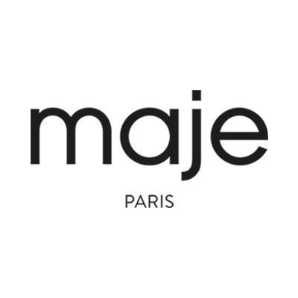

**Maje presenta su colección Primavera / Verano 2019**

*La marca favorita de las parisinas hace una invitación a un sueño y un viaje exótico en París.*

**Ciudad de México, a 17 de enero del 2019**— Recientemente la sede de **Maje** cambió de escenario: una pequeña transformación que inspiró a Judith Milgrom —fundadora de la marca— para crear un nuevo y exclusivo estampado que representa la gloria de un París fantástico, imaginado como una postal vintage para la Primavera / Verano 2019.

La colección muestra los símbolos de la riqueza arquitectónica y cultural parisina y al mirarse más de cerca, revela un París tropical, transformado por la vegetación de palmeras. En este París histórico, iluminado por los colores cálidos de **Maje**, Judith Milgrom ha reinterpretado los clásicos de la casa francesa: las siluetas románticas que acentúan la cintura, los tejidos ligeros y sedosos, el *animal print,* y los elegantes *looks* de un guardarropa ultra femenino.

*Tweed* actualizado, *denim* estampado, tul plisado y organza bordada: la temporada está pensada para las mujeres urbanas y soñadoras que suspiran por el sol y la vegetación. Flores de todas las formas y variedades, desde cándidas margaritas hasta rosas románticas que parecen haber sido recogidas a lo largo del camino en el corazón de la ciudad, han brotado sobre los estampados de las prendas, listas para el día o la noche.

La ciudad y la naturaleza son una misma en el verano.

Para conocer la nueva colección, visita la *boutique* de **Maje** en México:

Artz Pedregal

Planta Baja, Local 15-B

Periférico Sur, Jardines del Pedregal,

CP 01900, CDMX

Tel. +52 55 50873050

Lunes a domingo de 11:00 am a 9:00 pm

**###**

**Síguenos en:**

Facebook: <https://www.facebook.com/maje.spain/?brand_redir=709793799143587>

Twitter:<https://twitter.com/MajeOfficiel>

Instagram: <https://www.instagram.com/majeofficiel/>

YouTube: <https://www.youtube.com/user/MajeOfficiel>

Pinterest: <https://www.pinterest.com.mx/majeofficiel/>

Web: <https://us.maje.com/>

**Sobre Maje**

Maje es, sobre todo, una historia familiar de Judith Milgrom. Fundada en París en 1998, la marca ofrece un estilo atrevido, moderno y urbano.

A lo largo de los años, Maje ha desarrollado con éxito una amplia colección que abarca desde el *ready-to-wear* hasta accesorios y ha conseguido consolidarse como una marca líder de lujo accesible. Construida sobre piezas clásicas y de moda con detalles sutiles y giros, la marca tiene una silueta decididamente femenina que es discreta y glamorosa.

La primera tienda de la marca abrió en la costa del Río Sena, en el sexto distrito de París, y está presente en 37 países con 448 puntos de venta.

**Sobre SMCP**

SMCP es el jugador global en la industria del *apparel* y accesorios con tres marcas de moda parisinas, Sandro, Maje y Claudie Pierlot. A finales de 2017, las marcas de SMCP están presentes con más de 1,300 puntos de venta en 38 países. Evelyne Chetrite y Judith Milgrom fundaron Sandro y Maje en París, en 1984 and 1998 respectivamente, y continúan a cargo de la dirección creativa de las marcas. Claudie Pierlot fue fundada en 1984 por Madame Claudie Pierlot, y adquirida por SMCP en 2009. SMCP se encuentra dentro de la lista del mercado regulado por Euronext Paris (compartment A, ISIN Code FR0013214145, ticker: SMCP).

**Sobre Retail Fashion Group**

Retail Fashion Group fue fundada en 2013 y está orientada a la comercialización de marcas de moda y estilo de vida, buscando introducir firmas de alta calidad que aporten propuestas innovadoras al mercado mexicano como Hamleys, AllSaints, Scalpers, El Ganso, Maje y Sandro entre los cuales reúnen 25 puntos de venta y próximas aperturas en 2019.

La compañía también tiene una sociedad comercial con Estée Lauder Company y cuenta con puntos de venta de Bobbi Brown, Jo Malone, Clinique y MAC en centros comerciales como Andamar, Angelópolis, Antara Fashion Hall, Antea y Artz Pedregal. Además de una sociedad comercial con ‎L'Oréal, la cual suma un punto de venta con Kiehl’s en Artz Pedregal y próximamente Urban Decay en Plaza Satélite.

Para cualquier requerimiento de **Maje** contactar a:

**Another Company**Adriana Contreras, Sr Account Executive  
(55) 91056843 | [adriana.contreras@another.co](mailto:adriana.contreras@another.co)

Nallely Enriquez, Fashion Account Manager

(55) 25598113 | [nallely@another.co](mailto:nallely@another.co)